Заседание Общественной палаты города Магнитогорска
26.04.2023
Предоставление путевок в санаторно-оздоровительные детские лагеря и
загородные лагеря отдыха и оздоровления детей.
№ | Слайд | Текст доклада
 | 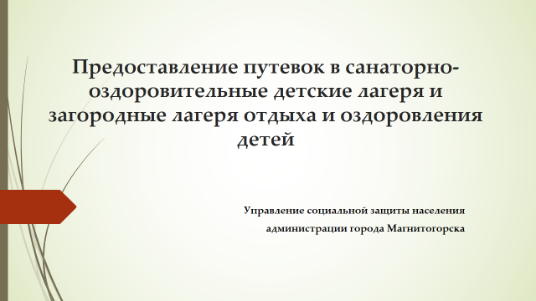 | Для оздоровления детей, состоящих на учете в Управлении социальной защиты населения администрации города Магнитогорска, Министерство социальных отношений Челябинской области ежегодно выделяет бесплатные путевки, приобретенные за счет средств областного бюджета в организациях, основная деятельность которых направлена на реализацию услуг по обеспечению отдыха детей и их оздоровления.
 | 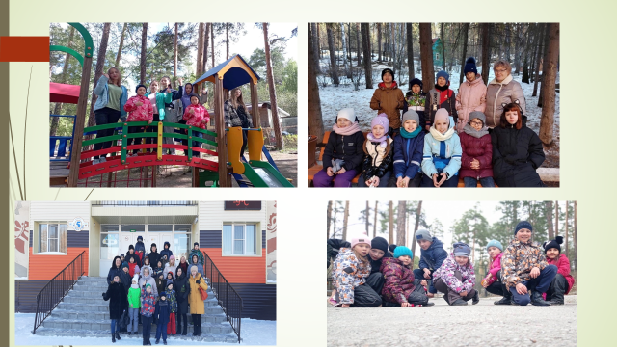 | Это:  1) санаторно-оздоровительные детские лагеря круглогодичного действия - для детей школьного возраста до достижения ими 18 лет, в том числе для детей, находящихся в трудной жизненной ситуации, за исключением детей-инвалидов, с продолжительностью санаторной смены 24 календарных дня;  2) загородные лагеря отдыха и оздоровления детей - для детей школьного возраста до достижения ими 18 лет, находящихся в трудной жизненной ситуации, с продолжительностью оздоровительной смены 21 календарный день.  Путевки выделяются в организации отдыха детей, которые расположены на территории Челябинской области и Республики Башкортостан, такие как:
  Санаторно-оздоровительные детские лагеря круглогодичного действия | Загородные лагеря отдыха и оздоровления детей
  ООО «Санаторий Синегорье»  (г. Миасс) | МБУ "Отдых:  - ЗКО "Карагайский"(Верхнеуральский район);  - ЗКО "Абзаково" (Республика Башкортостан).
  ООО «Металлург» (г. Златоуст) | ЗАО «Ильмены» (г. Миасс)
  ООО «Лесная сказка» (г. Чебаркуль) | ООО «Лесная сказка» (г. Чебаркуль)
  «Уральские зори» ЧУДО ПАО «ММК» «ДООК» (Республика Башкортостан). | «Уральские зори» ЧУДО ПАО «ММК» «ДООК» (Республика Башкортостан).
 | 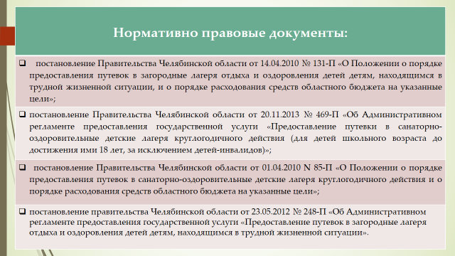 | Прием документов на предоставление бесплатных путевок Управление социальной защиты населения ведет в соответствии с Положениями и Административными регламентами предоставления государственных услуг, которые утверждены:  1) постановлением Правительства Челябинской области от 14.04.2010 № 131-П «О Положении о порядке предоставления путевок в загородные лагеря отдыха и оздоровления детей детям, находящимся в трудной жизненной ситуации, и о порядке расходования средств областного бюджета на указанные цели»;  2) постановлением Правительства Челябинской области от 20.11.2013 № 469-П «Об Административном регламенте предоставления государственной услуги «Предоставление путевки в санаторно-оздоровительные детские лагеря круглогодичного действия (для детей школьного возраста до достижения ими 18 лет, за исключением детей-инвалидов)»;  3) постановлением Правительства Челябинской области от 01.04.2010 N 85-П «О Положении о порядке предоставления путевок в санаторно-оздоровительные детские лагеря круглогодичного действия и о порядке расходования средств областного бюджета на указанные цели»;  4) постановлением правительства Челябинской области от 23.05.2012 № 248-П «Об Административном регламенте предоставления государственной услуги «Предоставление путевок в загородные лагеря отдыха и оздоровления детей детям, находящимся в трудной жизненной ситуации».
 | 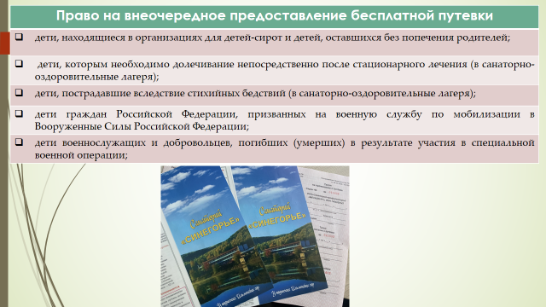 | Право на получение бесплатной путевки в санаторно-оздоровительный детский лагерь и загородный лагерь отдыха и оздоровления имеет ребенок, родители либо законные представители которого являются:  - гражданами Российской Федерации;  - иностранными гражданами и лицами без гражданства, в том числе беженцами, постоянно проживающими на территории Российской Федерации;  - иностранными гражданами и лицами без гражданства, временно проживающими на территории Российской Федерации и подлежащими обязательному социальному страхованию;  - организациями для детей-сирот и детей, оставшихся без попечения родителей, специализированными учреждениями для несовершеннолетних, нуждающихся в социальной реабилитации.  Постановка на учет детей осуществляется в порядке очередности, по дате подачи заявления и документов.  Право на внеочередное предоставление бесплатной путевки в лагеря отдыха и оздоровления, а также в санаторно-оздоровительные детские лагеря имеют:  - дети, находящиеся в организациях для детей-сирот и детей, оставшихся без попечения родителей, специализированных учреждениях для несовершеннолетних, нуждающихся в социальной реабилитации;  - дети, которым необходимо долечивание непосредственно после стационарного лечения (в санаторно-оздоровительные лагеря);  - дети, пострадавшие вследствие стихийных бедствий (в санаторно-оздоровительные лагеря);  С ноября 2022 года законодательством установлена новая категория детей, имеющих право на внеочередное предоставление путевки, как в лагеря отдыха и оздоровления, так и в санаторно-оздоровительные детские лагеря:  - дети граждан Российской Федерации, призванных на военную службу по мобилизации в Вооруженные Силы Российской Федерации в соответствии с Указом Президента Российской Федерации от 21.09.2022 N 647 «Об объявлении частичной мобилизации в Российской Федерации», при условии, что один из родителей указанных детей состоит на воинском учете в военном комиссариате Челябинской области;  - дети военнослужащих и добровольцев, погибших (умерших) в результате участия в специальной военной операции, при условии, если погибший (умерший) родитель указанных детей был зарегистрирован по месту жительства (пребывания) на территории Челябинской области либо проходил военную службу на территории Челябинской области.  Кроме того, право на повторное предоставление путевки в текущем году имеют дети, отдых и оздоровление которых были прерваны в результате выявления у них новой коронавирусной инфекции либо подтвержденного контакта с заболевшим новой коронавирусной инфекцией.
 | 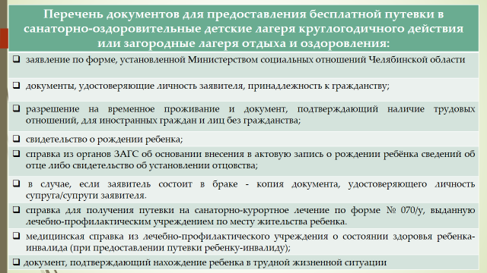 | Для предоставления бесплатной путевки в санаторно-оздоровительные детские лагеря круглогодичного действия или загородные лагеря отдыха и оздоровления необходимо предоставить:  1) заявление по форме, установленной МСО. Для заявления на предоставления путевки в санаторно-оздоровительный лагерь – заявление с учетом места санаторно-курортного лечения, в соответствии с рекомендациями врача по справке для получения путевки на санаторно-курортное лечение формы № 070/y и желанием родителя (законного представителя);  2) документы, удостоверяющие личность заявителя, принадлежность к гражданству, в том числе вид на жительство для иностранных граждан и лиц без гражданства, постоянно проживающих на территории Российской Федерации;  3) разрешение на временное проживание и документ, подтверждающий наличие трудовых отношений, для иностранных граждан и лиц без гражданства, временно проживающих на территории Российской Федерации;  4) свидетельство о рождении ребенка;  5) справка из органов ЗАГС об основании внесения в актовую запись о рождении ребёнка сведений об отце (при отсутствии в свидетельстве о рождении ребёнка сведений об отце справка не требуется), либо свидетельство об установлении отцовства;  6) в случае, если заявитель состоит в браке, дополнительно представляется копия документа, удостоверяющего личность супруга/супруги заявителя.  Для предоставления путевки в санаторно-оздоровительные детские лагеря дополнительно к общему списку документов необходимо предоставить:  - справку для получения путевки на санаторно-курортное лечение по форме № 070/у, выданную лечебно-профилактическим учреждением по месту жительства ребенка.  Для предоставления путевки в загородные лагеря отдыха и оздоровления дополнительно нужна:  - медицинская справка из лечебно-профилактического учреждения о состоянии здоровья ребенка-инвалида и отсутствии медицинских противопоказаний к отдыху и оздоровлению (при предоставлении путевки ребенку-инвалиду);  - документ, подтверждающий нахождение ребенка в трудной жизненной ситуации, например:  • для детей, оставшихся без попечения родителей, - решение органа местного самоуправления об установлении над несовершеннолетним опеки (попечительства), договор об осуществлении опеки или попечительства для приемных родителей;  • для детей с ограниченными возможностями здоровья - справка медицинской организации, где наблюдается ребенок;  • для детей из семей беженцев и вынужденных переселенцев - удостоверение родителя (законного представителя) ребенка, подтверждающее статус беженца (вынужденного переселенца), с указанием сведений о членах семьи, не достигших возраста 18 лет, признанных беженцами или вынужденными переселенцами;  • для детей, проживающих в малоимущих семьях, - документы о доходах родителей и иных членов семьи за три календарных месяца, предшествующих дате подачи заявления на выделение путевки, в соответствии с перечнем видов доходов, утвержденным постановлением Правительства Российской Федерации от 20 августа 2003 г. № 512 "О перечне видов доходов, учитываемых при расчете среднедушевого дохода семьи и дохода одиноко проживающего гражданина для оказания им государственной социальной помощи";  • для детей граждан, призванных на военную службу по мобилизации - документ (сведения), подтверждающий, что один из родителей детей граждан, призванных на военную службу, состоит на воинском учете в военном комиссариате Челябинской области;  • для детей военнослужащих и добровольцев, погибших (умерших) в результате участия в специальной военной операции, - документ (сведения), подтверждающий регистрацию погибшего (умершего) по месту жительства (пребывания) на территории Челябинской области либо прохождение военной службы на территории Челябинской области.
 | 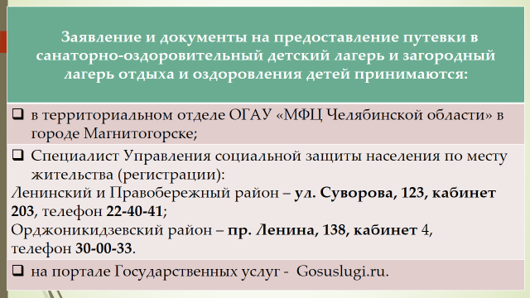 | Заявление и документы на предоставление путевки в санаторно-оздоровительный детский лагерь и загородный лагерь отдыха и оздоровления детей принимаются:  1) в территориальном отделе ОГАУ «МФЦ Челябинской области» в городе Магнитогорске;  2) у специалиста УСЗН по месту жительства (регистрации): Ленинский и Правобережный район – ул. Суворова, 123, кабинет 203, телефон 224041; Орджоникидзевский район – пр. Ленина, 138, кабинет 4, телефон 300033;  3) на портале Государственных услуг - Gosuslugi.ru.
 | 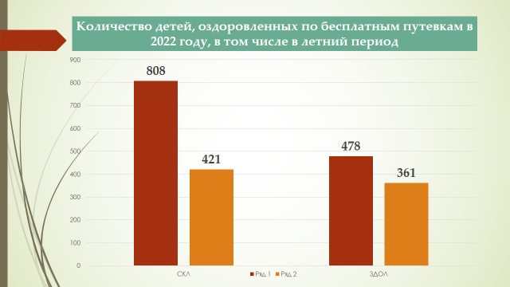 | В 2022 году по путевкам, приобретенным Министерством социальных отношений Челябинской области, оздоровилось 1 286 детей:  С начала 2023 года в весенний период по бесплатным путевкам отдохнуло и оздоровилось 349 детей:  В настоящее время Министерство социальных отношений Челябинской области оформляет документы для направления приобретённых путевок на летний период по муниципальным образованиям области.  Информация о предоставлении путевок в санаторно-оздоровительные детские лагеря и загородные лагеря отдыха и оздоровления детей размещена на сайте Управления социальной защиты населения администрации города Магнитогорска, а в подведомственных управлению учреждениях, ведется прием заявлений.
  Наименование | Количество детей
  Наименование | За 2022 год | В том числе за лето 2022 года
  Санаторно-оздоровительные детские лагеря круглогодичного действия | 808 | 421
  Загородные лагеря отдыха и оздоровления детей | 478 | 361
  ВСЕГО | 1286 | 782
  Наименование | Количество детей
  Санаторно-оздоровительные детские лагеря круглогодичного действия | 329
  Загородные лагеря отдыха и оздоровления детей | 20
  ВСЕГО | 349
8. |  | Благодарю за внимание!

И. о. начальника Управления
социальной защиты населения
администрации г. Магнитогорска О. В.Титова

